Лабораторная работа № 3
Исследование сетевых параметров приложения
Мартыненко

Цель работы
Исследовать основные сетевые параметры серверного приложения, определить роль IP-адреса, имени узла и сетевого порта при взаимодействии клиента и сервера, а также научиться изменять параметры запуска локального серверного приложения без изменения его исходного кода.

1. Сетевое взаимодействие компонентов
Для установления соединения клиенту недостаточно знать название приложения: необходимо определить узел, IP-адрес узла и порт, на котором сервер ожидает соединение.
Рисунок 1 – Адресация серверного приложения
Проект Cloud Application открыт в Visual Studio Code, терминал открыт через Terminal → New Terminal, виртуальное окружение активировано (.venv\Scripts\Activate.ps1, в начале строки (.venv)). Новые библиотеки в работе не устанавливались, исходный код приложения не изменялся.

2. Параметры компьютера (задания 2–4)
hostname
ipconfig
ping 127.0.0.1
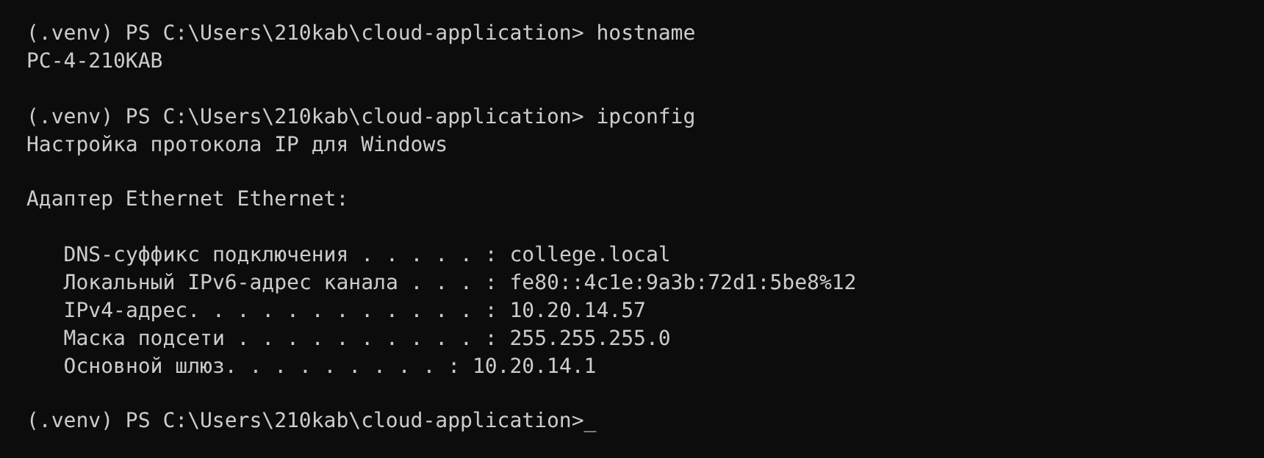
Скриншот – имя компьютера и IPv4-адрес (hostname, ipconfig)
Параметр | Полученное значение
Имя компьютера | PC-4-210KAB
IPv4-адрес | 10.20.14.57
Loopback-адрес | 127.0.0.1
Основной порт приложения | 8000

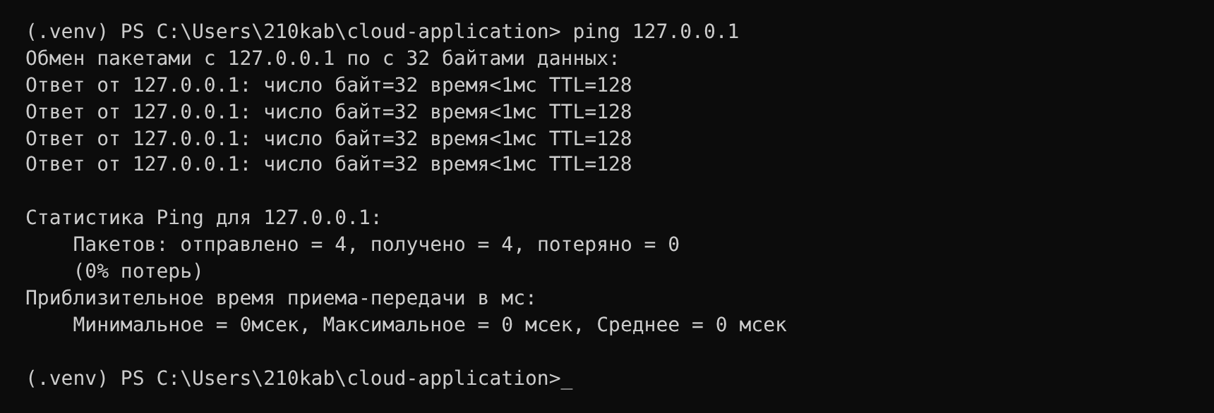
Скриншот – результат ping 127.0.0.1
Ответы пришли от 127.0.0.1, потерь пакетов нет (0%), время менее 1 мс. На какой компьютер отправляются данные при использовании адреса 127.0.0.1? На этот же самый компьютер: адрес 127.0.0.1 – loopback (адрес обратной петли), пакеты не покидают сетевой стек локальной машины и до физической сети не доходят.

3. Запуск на 127.0.0.1:8000 (задания 5–7)
python -m uvicorn app.main:app --host 127.0.0.1 --port 8000 --reload
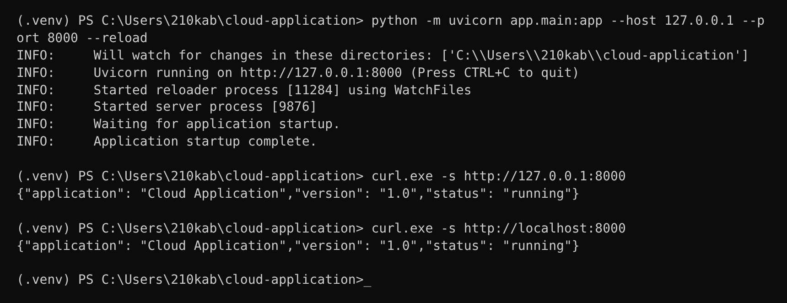
Скриншот – запуск сервера и обращение по 127.0.0.1 и localhost
Приложение открывается и по адресу http://127.0.0.1:8000, и по http://localhost:8000: имя localhost указывает на локальный компьютер, поэтому оба адреса ведут к одному серверному приложению.
Test-NetConnection 127.0.0.1 -Port 8000
netstat -ano | findstr :8000
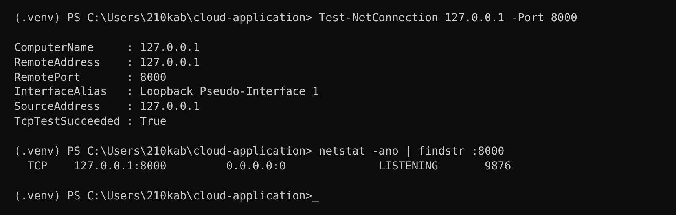
Скриншот – Test-NetConnection и netstat при работающем сервере на порту 8000
TcpTestSucceeded : True означает, что TCP-соединение с портом 8000 установлено, то есть порт доступен. В выводе netstat присутствует строка 127.0.0.1:8000 ... LISTENING: состояние LISTENING означает, что процесс (PID в последнем столбце – процесс Uvicorn) прослушивает порт и ожидает входящие соединения.

4. Запуск на порту 8080 (задания 8–9)
python -m uvicorn app.main:app --host 127.0.0.1 --port 8080 --reload
Test-NetConnection 127.0.0.1 -Port 8080
netstat -ano | findstr :8080
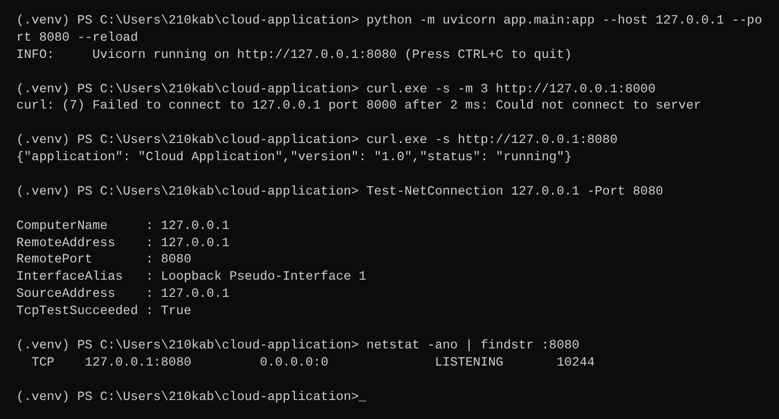
Скриншот – приложение на порту 8080: порт 8000 недоступен, порт 8080 отвечает
Приложение перестало быть доступным по адресу с портом 8000, но стало доступным с портом 8080, потому что сервер прослушивает только тот порт, который указан при запуске; после остановки первого процесса порт 8000 больше никем не прослушивается, и соединение отклоняется. Адрес в браузере должен совпадать с портом, на котором запущен сервер.

5. Привязка к 0.0.0.0 (задания 10–11)
python -m uvicorn app.main:app --host 0.0.0.0 --port 8000 --reload
netstat -ano | findstr :8000
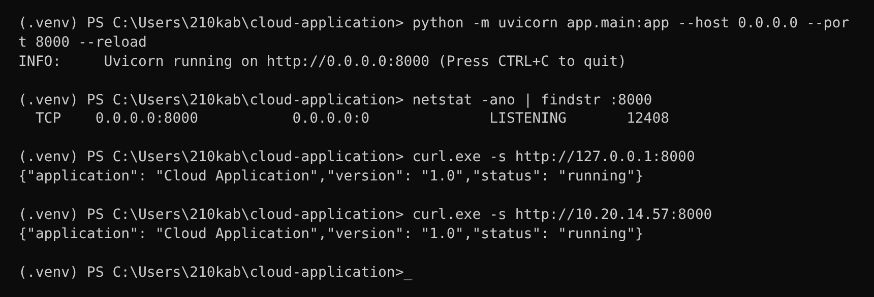
Скриншот – прослушивание 0.0.0.0:8000 и обращение по 127.0.0.1 и по IPv4-адресу
Теперь в netstat отображается 0.0.0.0:8000 (ранее – 127.0.0.1:8000). Приложение по-прежнему открывается по http://127.0.0.1:8000, а также по адресу компьютера http://10.20.14.57:8000, так как сервер принимает соединения через все сетевые интерфейсы. Для сравнения проверено: при привязке к 127.0.0.1 обращение по IPv4-адресу компьютера соединения не даёт (проверено на тестовом стенде командой curl: код ответа 000 для адреса интерфейса при запуске на 127.0.0.1 и 200 при запуске на 0.0.0.0). Если бы доступ по IPv4-адресу блокировался брандмауэром Windows или политикой сети колледжа, это не считалось бы ошибкой лабораторной работы.

6. Сравнение режимов запуска
Параметры запуска | Значение
127.0.0.1:8000 | Сервер доступен локально на порту 8000
127.0.0.1:8080 | Сервер доступен локально на порту 8080
0.0.0.0:8000 | Сервер принимает соединения через доступные сетевые интерфейсы на порту 8000

Что изменяется при замене порта 8000 на 8080? Меняется адрес, по которому клиент обращается к приложению (127.0.0.1:8080), и прослушиваемый порт. Что изменяется при замене 127.0.0.1 на 0.0.0.0? Сервер перестаёт быть доступным только локально и принимает соединения со всех сетевых интерфейсов, в том числе по реальному IPv4-адресу. Изменялся ли при этом исходный код main.py? Нет: сетевые параметры задаются при запуске (параметры --host и --port), бизнес-логика приложения остаётся прежней.

7. Самостоятельное задание: порт 9000
Команда запуска, составленная самостоятельно:
python -m uvicorn app.main:app --host 127.0.0.1 --port 9000 --reload
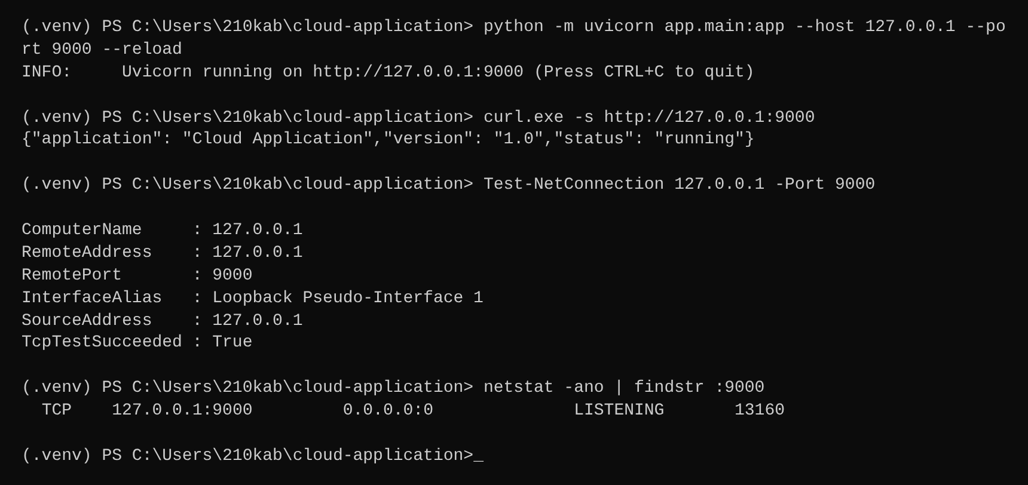
Скриншот – приложение на 127.0.0.1:9000: обращение, Test-NetConnection, netstat
Правильный адрес приложения – http://127.0.0.1:9000. Test-NetConnection вернул TcpTestSucceeded : True, netstat показал 127.0.0.1:9000 ... LISTENING.

8. Итоговая таблица исследования
Исследуемый параметр | Значение / результат
Имя компьютера | PC-4-210KAB
IPv4-адрес компьютера | 10.20.14.57
Loopback-адрес | 127.0.0.1
Первый исследованный порт | 8000
Второй исследованный порт | 8080
Порт самостоятельного задания | 9000
Состояние работающего порта | LISTENING
Результат Test-NetConnection при работающем сервере | TcpTestSucceeded : True
Адрес привязки ко всем интерфейсам | 0.0.0.0

Ответы на контрольные вопросы
- Для чего используется IP-адрес в компьютерной сети?
IP-адрес идентифицирует устройство в сети и позволяет доставлять ему данные. Клиент использует адрес сервера, чтобы определить, на какой узел отправлять запрос.
- Что представляет собой адрес 127.0.0.1?
Это loopback-адрес (адрес обратной петли). Он всегда указывает на тот компьютер, на котором выполняется программа, и не выходит в физическую сеть.
- Что означает имя localhost?
Это символьное имя локального компьютера; обычно оно преобразуется в 127.0.0.1, поэтому http://localhost:8000 и http://127.0.0.1:8000 ведут к одному серверу.
- Для чего сетевому приложению необходим номер порта?
На одном компьютере одновременно работает много сетевых приложений. Номер порта позволяет определить, какому именно приложению адресованы входящие данные.
- Что означает состояние порта LISTENING?
Программа (процесс) занимает порт и ожидает входящие соединения – сервер запущен и готов принимать клиентов.
- Что показывает параметр TcpTestSucceeded команды Test-NetConnection?
Удалось ли установить TCP-соединение с указанным адресом и портом: True – порт доступен, False – соединение не установлено (сервер не запущен, порт закрыт или заблокирован).
- Чем запуск сервера на 127.0.0.1 отличается от запуска на 0.0.0.0?
При 127.0.0.1 сервер принимает соединения только с этого же компьютера. При 0.0.0.0 он привязывается ко всем сетевым интерфейсам и доступен также по реальному IPv4-адресу (если не мешают брандмауэр и политика сети). Это особенно важно для контейнеров, виртуальных машин и облачной инфраструктуры.
- Почему изменение сетевого порта не требует изменения программной логики приложения?
Адрес и порт – параметры запуска сервера Uvicorn, а не части кода обработчиков. Логика приложения работает одинаково на любом порту, поэтому достаточно изменить аргументы командной строки.

Вывод
Определены имя и IPv4-адрес компьютера, выяснено назначение адреса 127.0.0.1 и имени localhost. Приложение запущено на портах 8000, 8080 и 9000 и привязано к 127.0.0.1 и 0.0.0.0; доступность порта проверена командой Test-NetConnection, прослушиваемый порт определён командой netstat (состояние LISTENING). Показано, что сетевые параметры запуска изменяются без правки исходного кода main.py: 127.0.0.1 делает сервер доступным только локально, 0.0.0.0 – через все интерфейсы.

